（参考）小学校登校時の見守り活動

　　東部環境事業センターでは、平成18年６月から、隣接する小学校の登校時の児童の安全を守る取組として、児童の通学時間帯に合わせて、地域の方々とともに見守り活動を開始し、現在も継続して実施

児童とのふれあいだけではなく、保護者の方々との挨拶など、地域とのコミュニケーションの活性化にも繋がっており、現在、他の環境事業センターにも拡大

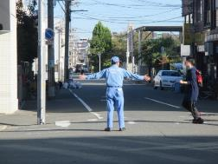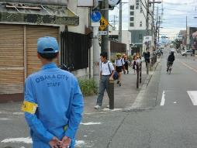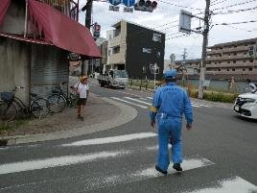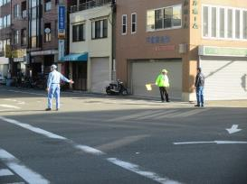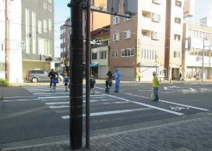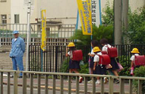

**（５）運営評価**

１．実施内容

　　１）評価項目

① 管理運営：センターの組織が一体となって効率的・効果的に運営されているか「運営計画」や「内部統制」「コンプライアンス」の観点

② 組織運営：現管体制が機能し、自律的に対応できる組織であるか基本動作が徹底できているか「服務規律」や「事務管理」「職場改善」の観点

③ 業務運営：交通事故・作業事故の削減、作業の効率化について「業務の標準化」「交通事故防止」対策の観点

④ 施設管理：施設の維持管理や「５Ｓ活動」の観点

⑤ 市民サービス：苦情やクレームへの対応、情報発信の観点

　　２）項 目 数　…　１２４項目

３）点　　数　…　８００点満点（１項目５点満点 ※項目によって２～４倍加点あり）

２．評価方法

　　１）ヒアリング（所長を中心にしたヒアリング）

　　２）書面審査（書類・簿冊の確認）

　　３）実地調査（センターの事務室内、建物内、施設内外を巡回確認）

　　４）職員アンケート（５ＳやＰＤＣＡについて）

２．成果

・ 平成28年度から実施し、今年度で４回目

・ 評価基準を、施策や取組等に応じて変更するほか、業務の質の進展を反映し改定を実施

・ 各環境事業センターでは、前年度の運営評価で明らかになった課題はもとより、各業務をチェック・改善を図るなど、それぞれで自主的な取組が進展

・ 運営評価結果においてもセンターの業務の質的向上が見られ、総得点から見る達成率だけでなく、各領域の達成率も毎年向上

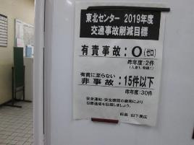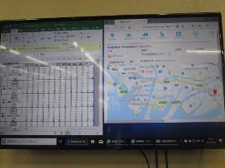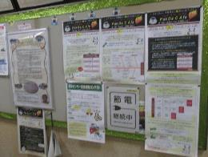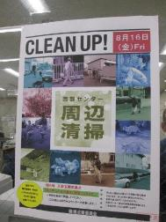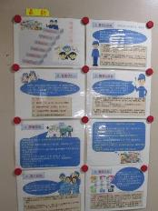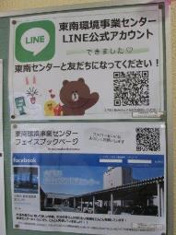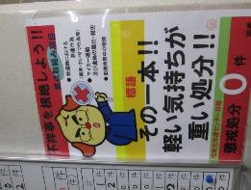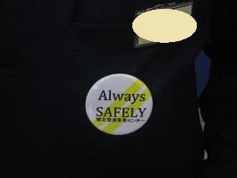

環境事業センター運営評価　124項目一覧（平成31年度）

1